MODIWL 2: SYSTEMAU CYNHYRCHU

FFEITHLEN MYFYRWYR –

Cyflwyniad
Gwelir bod nifer sylweddol o systemau cynhyrchu cig eidion yn bodoli ac mae’n bosib eu rhannu yn ddau gategori pendant sef,
- Systemau strwythuredig
- Systemau llai strwythuredig.
Bydd gan systemau strwythuredig batrwm pendant sydd yn cael ei ddiffinio gan y math o anifail (brid, rhyw, oed) a ddefnyddir, cyfnod y flwyddyn, hwsmonaeth a’r math o borthiant. Bydd systemau llai strwythuredig yn llawer iawn fwy hyblyg gan amlaf yn defnyddio sawl math o anifail ar borthiant tebyg.
Nodweddion systemau strwythuredig
- Brid neu groesiad penodol yn cael ei ddefnyddio e.e. Croes llaeth a chig eidion mewn system 18 mis.
- Rhyw benodol yn cael ei ddefnyddio e.e. Lloi teirw o’r fuches laeth mewn system haidd.
- Bydd y system yn cychwyn gyda lloi o oed penodol ar gyfnod penodol e.e. Lloi wythnos oed yn yr Hydref gyda system 18 mis.
- Patrwm hwsmonaeth reolaidd yn seiliedig ar dymor y flwyddyn
- Porthiant penodol e.e. Silwair gyda system Rosemaund
- Cyfnodau marchnata pendant
Nodweddion systemau llai strwythuredig
- Defnyddio anifeiliaid amrywiol
- Seiliedig ar un math o borthiant e.e. pesgi ar laswelltir, pesgi ar silwair a dwysfwyd
- Cyfnod cadw hyblyg a chyfnod marchnata hyblyg.

Mynegai

Gwanwyn | Cyfnod o’r flwyddyn
Llaeth powdr, silwair a dwysfwyd | Porthiant a maeth
40-50 Kg | Targed pwysau
0.7 Kg/dydd @ 90 dydd | Targed tyfiant a nifer dyddiau
Lloi o’r fuches odro | Gweithgaredd a nodiadau

Systemau strwythuredig

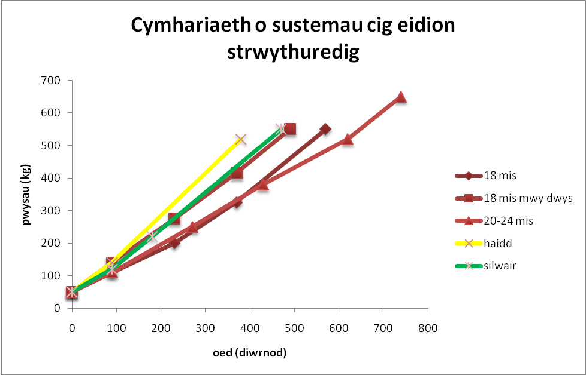
Ffigur 1 Cymhariaeth pwysau yn erbyn oed mewn systemau cig eidion strwythuredig
Bydd anifeiliaid ar systemau gwahanol yn tyfu ar raddfeydd gwahanol. Er bod y brid yn ffactor y prif ddylanwad yw’r maeth (MJME/kgDM ) a gyflwynir yn y dwysfwyd a’r porthiant. Gan amlaf, bydd anifeiliaid ar systemau sydd â chyfran uwch o ddwysfwyd yn y diet yn cyrraedd pwysau uwch dros gyfnod byrrach o amser ac o’r herwydd bydd y tyfiant dyddiol yn uwch.
Enghraifft
Drwy gymharu manylion system haidd gyda system 18 mis gallwn weld bod lefelau uwch o faeth yn meithrin ar dyfiant dyddiol uwch mewn system haidd o’i gymharu â system 18 mis (gweler Tabl 1 isod).

 | Systemau Haidd | System 18 mis
Pwysau dechreuol (kg) | 50 | 50
Cyfnod bwydo (dydd) | 365 | 540
Pwysau terfynol (kg) | 520 | 550
Tyfiant dyddiol (kg y dydd) | 1.29 | 0.93
Nodiadau | - Cyfnod bwydo byrrach (-175 dydd)  - Pwysau terfynol ysgafnach (-30 kg)  - Tyfiant dyddiol uwch (+0.36 kg y dydd) | - Cyfnod bwydo hirach (+175 dydd)  - Pwysau terfynol uwch (+30 kg)  - Tyfiant dyddiol yn is (-0.36 kg y dydd)
Tabl 1 Pwysau, cyfnod bwydo a Thyfiant dwy system cynhyrchu cig eidion

18 mis traddodiadol
Hydref
Gaeaf
Gwanwyn
Haf
Hydref
Gaeaf
Gwanwyn
Lloi o’r fuches odro
Gaeafu dan do
Troi allan
Mis Mai
Pori
Gaeafu dan do
Marchnata a lladd
Llaeth powdr, silwair a dwysfwyd uchel mewn protein
Silwair a dwysfwyd
Glaswellt
40-50 Kg
200 Kg
325 Kg
550 Kg
110 Kg
(wedi magu)
0.7 Kg/dydd @ 90 dydd
0.75 Kg/dydd @ 140 dydd
0.9 Kg/dydd @ 140 dydd
1.1 Kg/dydd @ 200 dydd
Silwair a dwysfwyd (2-6 Kg y dydd)
18-21 mis
18 mis mwy dwys
Hydref
Gaeaf
Gwanwyn
Haf
Hydref
Gaeaf
Lloi o’r fuches odro
Gaeafu dan do
Troi allan
Mis Mai
Pori
Gaeafu dan do
Marchnata a lladd
Llaeth powdr, silwair a dwysfwyd uchel mewn protein
Silwair a dwysfwyd
Glaswellt
40-50 Kg
275 Kg
415 Kg
550 Kg
140 Kg
(wedi magu)
1.0 Kg/dydd @ 90 dydd
1.0 Kg/dydd @ 140 dydd
1.0 Kg/dydd @ 140 dydd
1.1 Kg/dydd @ 120 dydd
Silwair a dwysfwyd (4-8 Kg y dydd)
16-20 mis
Nodiadau system 18 mis
- Datblygwyd system 18 mis i wneud defnydd o’r toreth o loi gwryw a gynhyrchir gan fuchesi godro sy’n lloia yn yr hydref, ac anelu i’w gwerthu yn y gwanwyn - mewn 18 mis - pan bod pris cig eidion yn draddodiadol uwch;
- Bwydir yr anifeiliaid ar laswellt yn ystod y tymor tyfu a silwair a dwysfwyd yn ystod y gaeaf. Os yw ansawdd y silwair yn isel yna bydd angen bwydo mwy o ddwysfwyd sy’n gwneud y system yn llai proffidiol, o’r herwydd mae ansawdd silwair yn allweddol i lwyddiant y system;
- Bydd system 18 mis mwy dwys yn defnyddio lloi croes godro a bîff e.e. Charolais x, Limousin x, sydd â thyfiant dyddiol (kg y dydd) uwch. Gall hyn olygu bod yr anifeiliaid yn drymach pan yn barod i’w gwerthu o’u cymharu ag anifeiliaid godro pur, neu yn gallu cael eu gwerthu yn gynt yn y gwanwyn pan fyddant 16-18 mis oed;
- Ers y 1970au cynyddu wnaeth dylanwad yr Holstein mewn buchesi godro ar draul y Friesian. Canlyniad hyn oedd carcas o ansawdd isel wrth i nodweddion onglog manteisiol i anifail godro cael eu amlygu ar draul nodweddion mwy crwn y Friesian fyddai’n addas i rai systemau cig eidion. O’r herwydd, daeth lloi godro gwryw pur yn anaddas i systemau 18 mis.
- Gwybodaeth bellach
  - Maethu Gwartheg Cig yn Ymarferol - Hybu Cig Cymru http://www.hccmpw.org.uk/medialibrary/publications/Maethu%20Gwartheg%20Cig%20yn%20Ymarferol.pdf tud. 7-13
  - Llawlyfr Cynhyrchwyr Cig Eidion “O’r Gât i'r Plât” – Hybu Cig Cymru http://www.hccmpw.org.uk/medialibrary/publications/Beef%20producers%20handbook%202010%20Cym.pdf

20-24 mis
Hydref
Haf
Hydref
Gaeaf
Gwanwyn
Hydref
Gaeaf
Gwanwyn
Haf
Lloi o’r fuches odro
Gaeafu dan do
Troi allan
Mis Mai
Pori
Gaeafu dan do
Marchnata a lladd
Llaeth powdr, silwair a dwysfwyd uchel mewn protein

Silwair a dwysfwyd
Glaswellt
Silwair a dwysfwyd (2-6 Kg y dydd)
Gaeafu dan do (cyfnod stôr)
Troi allan
Mis Ebrill
Pori
Glaswellt
Silwair a dwysfwyd os oes angen
40-50 Kg
250 Kg
380 Kg
110 Kg
(wedi magu)
0.7 Kg/dydd @ 90 dydd

0.8 Kg/dydd @ 180 dydd

0.8 Kg/dydd @ 160 dydd
1.1 Kg/dydd @ 120 dydd
520 Kg
0.7 Kg/dydd @ 190 dydd
650 Kg
20-24 mis

Nodiadau system 20-24 mis
- System dros gyfnod estynedig yw hon sy’n llawer llai cyffredin yn awr oherwydd y cyfalaf gweithredol sydd angen i’w sefydlu. Yn aml nid yw’r elwon yn ddigonol i glirio’r gost o fenthyg arian dros gyfnod o ddwy flynedd.
- Serch hynny gall y system gael ei gweithredu ar ddwy fferm wahanol gydag un ffermwr yn gwerthu’r anifeiliaid fel rhai stôr, a’r llall yn eu gorffen i’r farchnad lladd. Bydd hyn y rhannu’r gost o fenthyg cyfalaf gweithredol ac yn cael incwm cynharach i’r ffermwr gwreiddiol.
- Bydd y system yn dibynnu ar borfeydd sy’n addas i dyfu silwair. Bydd yr anifeiliaid sy’n fwyaf tebygol o ddal llyngyr, gan amlaf yr ieuangaf, yn pori o flaen y gweddill.
- Yn aml bydd system fel hyn yn gwneud defnydd o dyfiant cydadferol wedi i’r anifeiliaid fod ar gyfnod stôr yn ystod yr ail aeaf.
- Gwybodaeth bellach
  - Gwneud y Gorau o'ch Gwartheg Eidion sy'n Gorffen Pesgi – Hybu Cig Cymru http://www.hccmpw.org.uk/medialibrary/publications/Gwneud%20y%20Gorau%20o'ch%20Gwartheg%20Eidion%20sy'n%20Gorffen%20Pesgi.pdf
  - Llawlyfr Cynhyrchwyr Cig Eidion “O’r Gât i'r Plât” – Hybu Cig Cymru http://www.hccmpw.org.uk/medialibrary/publications/Beef%20producers%20handbook%202010%20Cym.pdf

Haidd

Geni
3 mis
6 mis
9 mis
Llaeth powdr, silwair a dwysfwyd uchel mewn protein

40-50 Kg
140 Kg
(wedi magu)
1.0 Kg/dydd @ 90 dydd
Haidd
(ad libitum)
a gwellt
520 Kg
1.3 Kg/dydd @ 290 dydd
Lloi o’r fuches odro
Dan do
Marchnata a lladd
12-14 mis
Nodiadau system haidd
- Datblygwyd y system yma mewn cyfnod pan oedd protein o gnydau - haidd yn benodol - yn gymharol rad, a phrotein o anifeiliaid - cig eidion - yn llawer iawn mwy gwerthfawr. Hyd heddiw, mae llwyddiant ariannol y system yn ddibynnol ar y gwahaniaeth rhwng cost prynu haidd a phris cig eidion yn y farchnad.
- Defnyddir teirw ar y system yma i gynnal tyfiant dyddiol uchel a chynhyrchu carcas sydd â llai o fraster. Bydd anian teirw bridiau godro a chyfraith gwlad (Deddf Bywyd Gwyllt a Chefn Gwlad 1981) yn golygu bod yr anifeiliaid dan do yn barhaol ac yn golygu buddsoddiad sylweddol mewn adeiladau a strwythurau bwydo. Bydd angen strwythurau sy’n caniatáu i’r anifeiliaid cael eu bwydo o du allan y peniau.
- Gan fod yr anifeiliaid dan do yn barhaol, mae’n bosib rhedeg system fel hyn drwy’r flwyddyn.
- Awgrymir na ddylai fod mwy na 20 anifail ymhob pen a 100-160mm y pen o ofod bwydo yn y cafnau. Felly gyda phen o 20 anifail bydd angen cafn sydd 2000-3200mm (2.0-3.2m) o hyd.
- Bwydir cymysgedd o haidd, grawnfwydydd eraill a soia wedi eu malu yn ad libitum i’r anifeiliaid. Fe ddylai’r protein fod yn 15-16% o’r dwysfwyd hyd nes bydd yr anifail yn pwyso 300kg ac yn 14-15% wedi hynny. Dylai fod yn bosib cynnwys peth bwydydd tebyg i glwten India-corn a grawn bragdy i leihau cost y porthiant. Fe fydd gwellt ar gael hefyd i gynorthwyo’r rwmen ac yn bennaf i atal asidosis. Ni ddylai’r anifeiliaid redeg allan o fwyd gan y byddai’n amharu ar pH y rwmen a lleihau eu tyfiant dyddiol.
- Ni anfonir teirw o system haidd i farchnad fyw ond yn hytrach yn unionsyth i ladd-dy. Yn aml bydd perthynas weithredol rhwng y lladd-dy a’r ffermwr i sicrhau nad yw’r teirw o dan straen wrth eu trosglwyddo o’r fferm i’r lladd-dy. Gall anian wyllt a straen ar deirw ostwng ansawdd y cig drwy achosi dark cutting beef sy’n annerbyniol i’r siopwr.
- Gwybodaeth bellach
  - Cig Eidion Tarw – Hybu Cig Cymru
  - Llawlyfr Cynhyrchwyr Cig Eidion “O’r Gât i'r Plât” – Hybu Cig Cymru http://www.hccmpw.org.uk/medialibrary/publications/Beef%20producers%20handbook%202010%20Cym.pdf

Silwair (Rosemaund) / Silwair India-corn
Geni
3 mis
6 mis
9 mis
12 mis
15 mis
Llaeth powdr, silwair a dwysfwyd uchel mewn protein

40-50 Kg
550 Kg
120 Kg
(wedi magu)
1.0 Kg/dydd @ 90 dydd
1.1 Kg/dydd @ 290 dydd
Silwair
(ad libitum)
a dwysfwyd sy’n uchel mewn protein
Silwair (ad libitum)
Haidd wedi rolio gyda mwynau
(2-4Kg/dydd)
220 Kg
1.1 Kg/dydd @ 90 dydd
Dan do
Marchnata a lladd
15-16 mis
Lloi teirw o’r fuches odro
Nodiadau system silwair (Rosemaund) / silwair India-corn

- Bydd gwartheg ar system silwair dan do drwy’r amser ac yn derbyn porthiant silwair a dwysfwyd hyd at archwaeth.
- Gan mai’r bwriad yw darparu silwair o ansawdd uchel (67+ D Value, 10.5-11.0 MJME/kgDM a phrotein 120-180 g/kg) bydd y glaswelltiroedd yn cael eu rheoli i gael 4 toriad neu fwy yn ystod y tymor tyfu. O’r herwydd mae system debyg angen tiroedd llawr gwlad cymharol ffrwythlon, a thymor tyfu glaswellt estynedig lle mae’r tymheredd yn uwch na 6 gradd Celsius rhan fwyaf o’r flwyddyn, ac sy’n caniatáu peiriannau arnynt yn gynnar ac yn hwyr yn y flwyddyn.
- Os defnyddir lloi teirw ar y system yma, yna 15 mis oed yw’r eithaf cyn iddynt osod fwy o fraster a lleihau ansawdd y carcas.
- Ar gyfandir Ewrop systemau silwair India-corn yw un o’r rhai mwyaf cyffredin i besgi cig eidion. Cnwd cyfandirol yw silwair India-corn sydd angen llawer o olau haul i gyrraedd ei allbwn potensial. Byddai cnwd silwair India-corn o 30% mater sych a 30% starts yn addas, ond bydd lefelau protein yn isel. Felly mae gofyn bwydo protein ychwanegol i’r anifail.
- Mantais y systemau yma yw rheolaeth lwyr ar lefelau maethu a gan nad yw’r anifeiliaid yn pori does dim heintio uniongyrchol gan lyngyr nac ychwaith heintio anuniongyrchol gan fod asid yn y silwair yn lladd yr wyau.
- Eto bydd angen buddsoddiad sylweddol mewn peiriannau ac isadeiledd bwydo yn enwedig i storio silwair. Rhaid i wyneb y pit silwair fod yn gymharol gul er mwyn lleihau’r arwynebedd sy’n agored i’r awyr a lleihau’r ocsideiddio fyddai’n gostwng ansawdd y silwair.
- Gwybodaeth bellach
  - Cig Eidion Tarw – Hybu Cig Cymru

Systemau llai strwythuredig

Pesgi oddi ar borfa (Haf a Hydref)
Hydref
Gwanwyn
Haf
Marchnata a lladd
Troi allan
Mis Ebrill
Pori
Glaswellt
Silwair a dwysfwyd os oes angen
1.0-1.2 Kg/dydd @ 120 dydd
430 – 500 Kg
550-650 Kg

Nodiadau system pesgi oddi ar borfa

- Nod y system yma yw pesgi anifeiliaid yn rhad ar laswellt yn ystod y tymor tyfu. Bydd llwyddiant yn ddibynnol ar ddwysedd stocio uchel, glaswellt o ansawdd uchel, pris gwahaniaethol uwch rhwng prynu a gwerthu, a thyfiant dyddiol sy’n werth mwy na chost bwydo.
- Yn aml bydd system fel hon yn gwneud defnydd o dyfiant cydadferol wedi i’r anifeiliaid bod ar gyfnod stôr yn ystod y gaeaf blaenorol.
- Mae hon yn system hapfasnachol sy’n ddibynnol ar bris y farchnad wrth brynu a gwerthu a gallu’r ffermwr i adnabod anifail â photensial i dyfu a phesgi dros gyfnod yr haf.

Pesgi oddi ar silwair India-corn/silwair a dwysfwyd (Gaeaf a Gwanwyn)

Nodiadau system pesgi ar silwair India-corn/silwair a dwysfwyd
- Nod y system yma yw pesgi anifeiliaid mor rhad â phosib drwy reoli’r porthiant. Bydd llwyddiant yn ddibynnol ar silwair o ansawdd uchel, pris gwahaniaethol uwch rhwng prynu a gwerthu, a thyfiant dyddiol sy’n werth mwy na chost bwydo. Yn aml defnyddir bwydydd ‘straights’ neu allgynhyrchion fel ffynhonnell rad o fwyd.
- Mae hon yn system hapfasnachol sy’n ddibynnol ar bris y farchnad wrth brynu a gwerthu a gallu’r ffermwr i adnabod anifail â photensial i dyfu a phesgi yn ystod y gaeaf. Bydd hefyd yn ddibynnol ar allu’r ffermwr i gynhyrchu neu brynu bwydydd rhad.

Iard fwydo

Dechrau
3 mis
6 mis
Mewn i’r iard
Marchnata a lladd
450 Kg
600 - 650 Kg
1.25 – 1.6 Kg/dydd @ 120 dydd
Bwydlen gyfansawdd -tatws, haidd, gwenith, soia, llysiau, mwynau
(ad libitum)

Nodiadau iard fwydo
- Bwriad iard fwydo yw cynhyrchu cymaint o gig â phosib, mor rhad â phosib mewn cyfnod mor fyr â phosib.
- Mae’n boblogaidd iawn yn yr Unol Daleithiau America (UDA) iard fwydo unigol yn cadw miloedd o anifeiliaid mewn peniau o tua 150. Mae systemau tebyg ym Mhrydain a llawer llai o wartheg yn cael eu cadw mewn peniau llawer llai o tua 50-70 anifeiliaid.
- Yn yr UDA defnyddir grawn, gwair a grawn bragu ond ym Mhrydain defnyddir mwy o fwydydd â wrthodwyd i’r gadwyn fwyd dynol fel tatws, moron a gwahanol fetys wedi eu cymysgu â grawn a soia i greu porthiant ad lib. Bydd y bwydo yn hollol fecanyddol.
- Gwybodaeth bellach
  - Iowa Beef Center - www.iowabeefcenter.org
  - New South Wales Department of Primary Industries – Agriculture – Beef http://www.dpi.nsw.gov.au/agriculture/livestock/beef
Lluniau iard fwydo
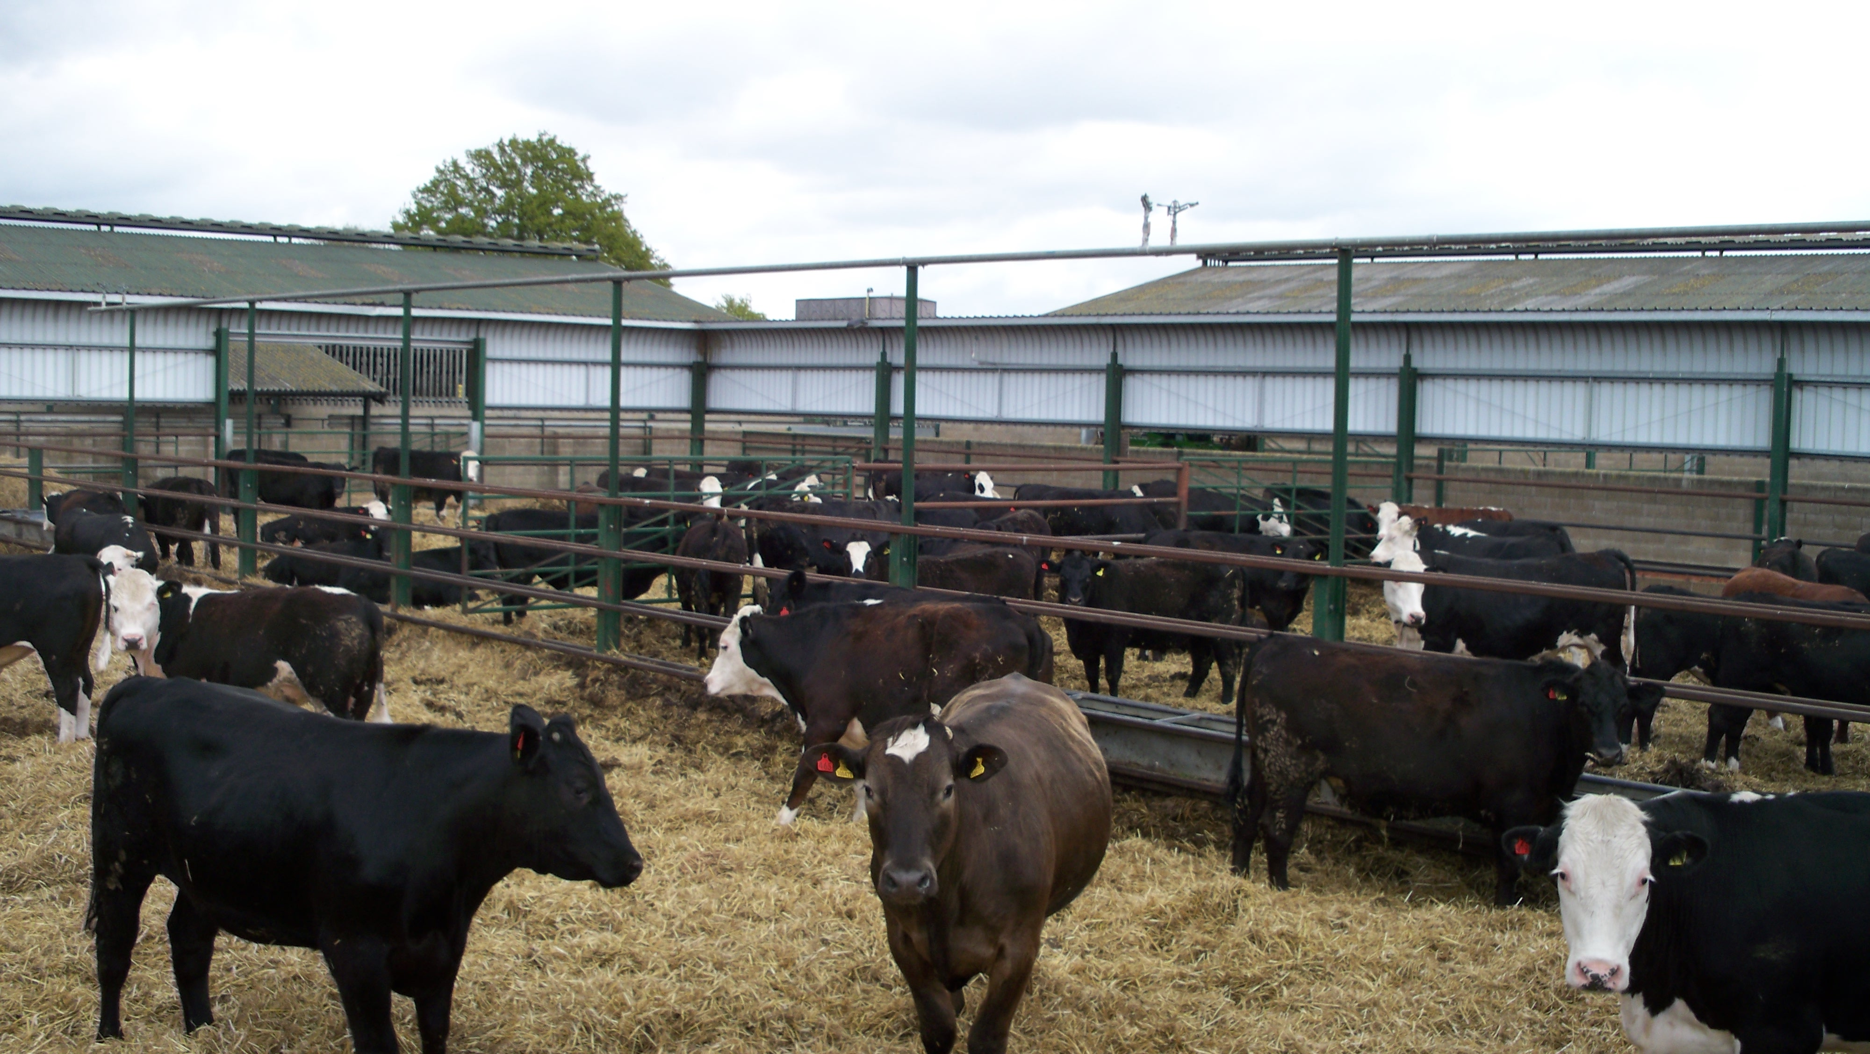
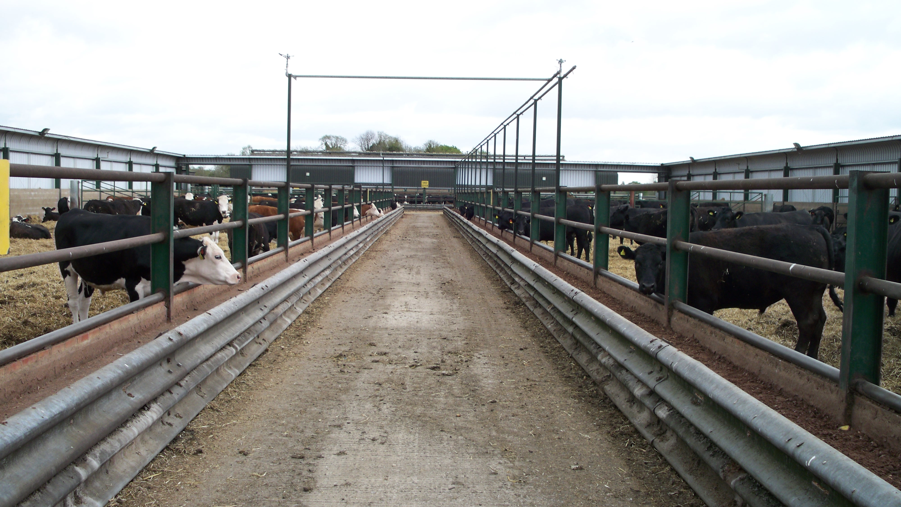
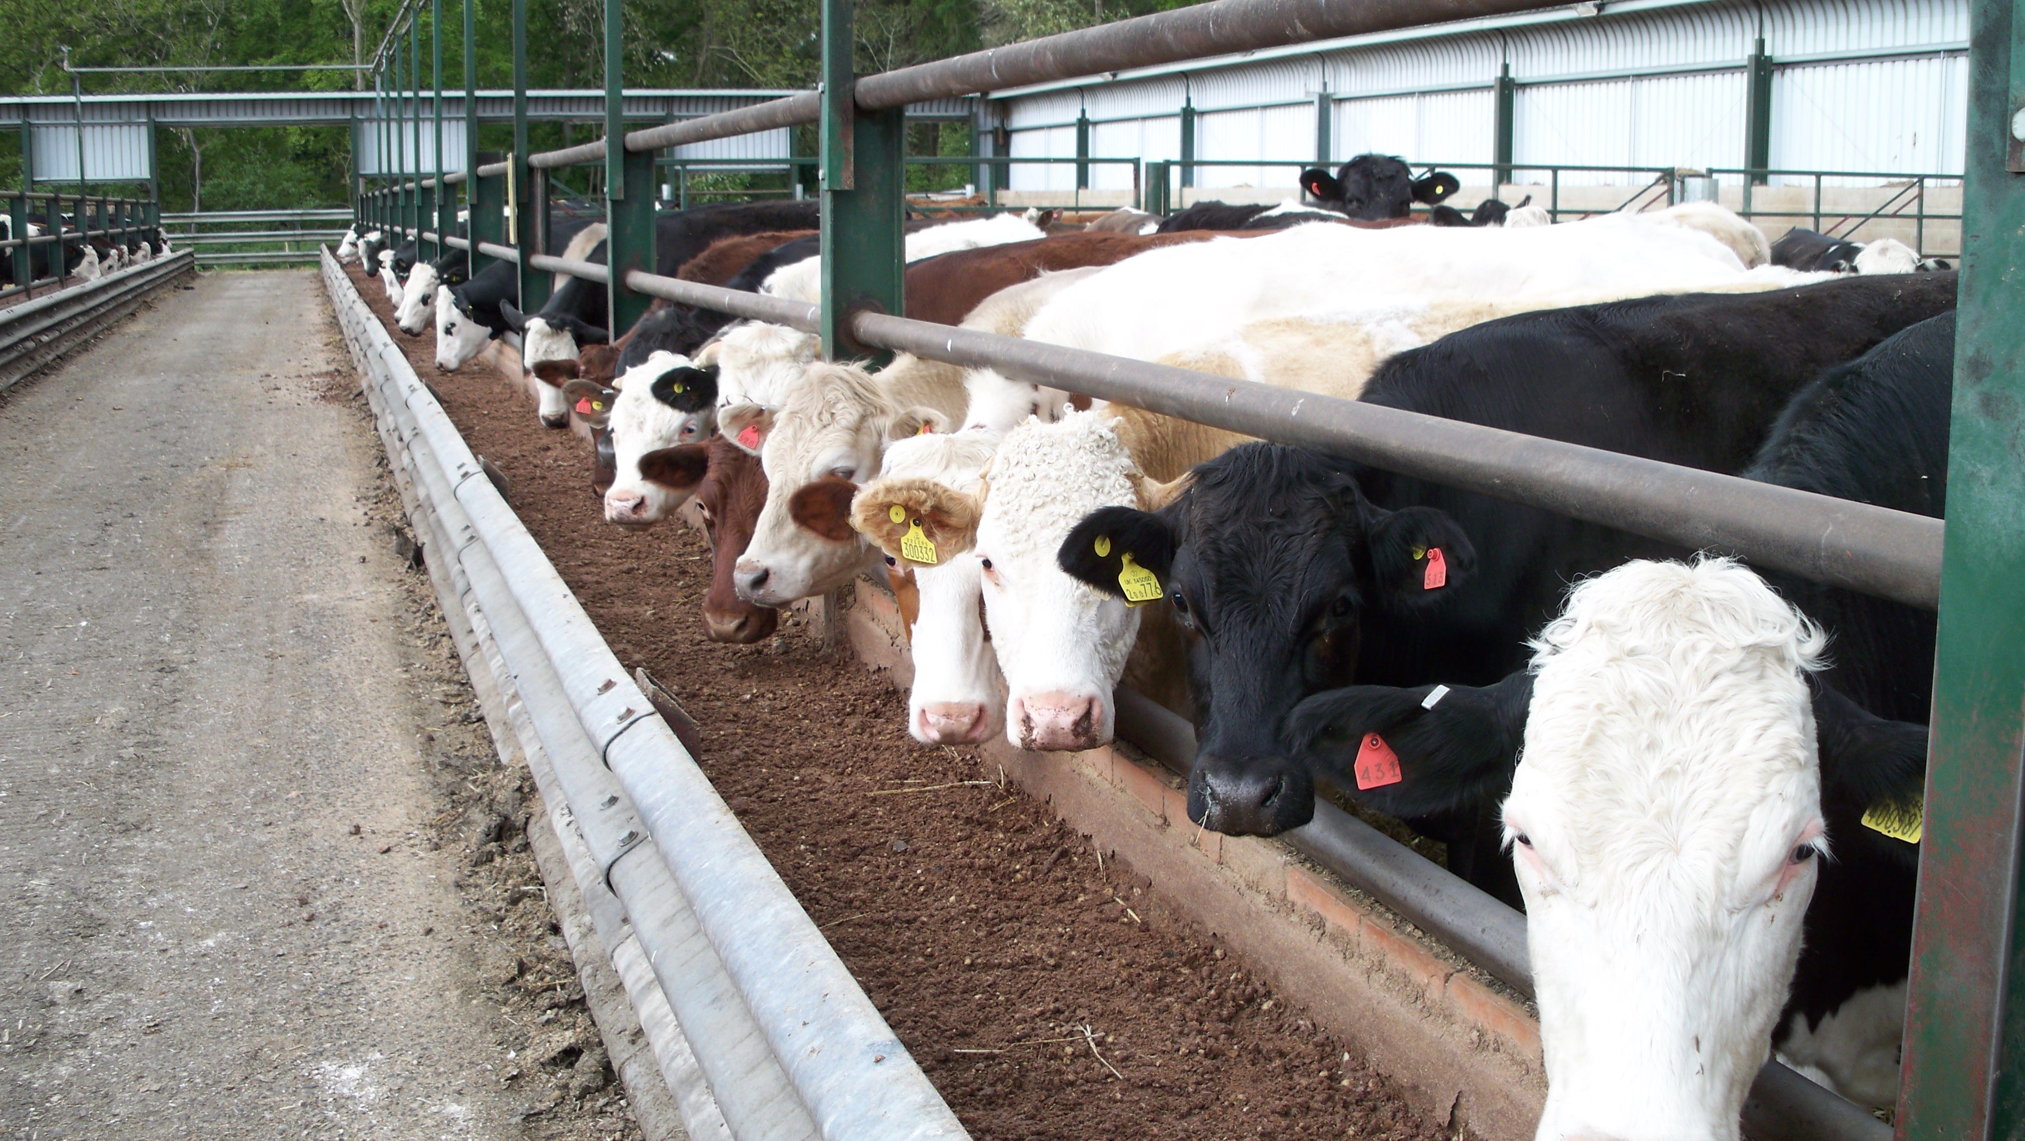

MegaJoules Metabolisable Energy / kg Dry Matter (MegaJoules Ynni Metaboladwy / kg Mater Sych)

